1CAP Opérateur Logistique | Économie – Droit  ÉVALUATION
DOSSIER 1 – Les besoins, les biens et les services
Objectifs :
• Identifier les besoins
• Différencier les biens et les services
• Caractériser les biens et les services
• Comprendre l'importance de l'économie dans la vie quotidienne
NOM : Prénom :

Date de l’évaluation :

Compétence évaluée et niveau de maîtrise de la compétence atteint

S 5.1.1 L’entreprise logistique dans son environnement

Niveau de maîtrise de la compétence

Maximal | Suffisant | Partiel | Aucun

Observations :


CONTEXTE PROFESSIONNEL
Vous effectuez votre première période de formation en milieu professionnel au sein du groupe de la grande distribution E. LECLERC à Biarritz. Vous allez être affecté(e) dans un premier temps au sein du supermarché DRIVE durant deux semaines. Pour les semaines suivantes vous serez affecté(e) au sein de l’hypermarché.
E. Leclerc Biarritz
Rue Des Hirondelles - Zone Commerciale D’Iraty
64200 Biarritz

Votre responsable souhaite vous présenter certaines caractéristiques de ces deux supermarchés. Il vous confie une documentation à lire (DOCUMENTS 1 à 3) et souhaite tester vos connaissances économiques.
Votre travail :
- Analysez l’ensemble des documents et répondez aux questions de votre responsable.
Questions sur le DOCUMENT 1
- Définissez si les biens présentés dans le catalogue correspondent à des besoins primaires ou secondaires.
Biens du catalogue | Besoin primaire | Besoin secondaire
Poisson surgelé
Biscuits
Store enrouleur
Téléphone portable
- Quel élément permet de distinguer un besoin primaire d’un besoin secondaire ?

Questions sur le DOCUMENT 2
- Retrouvez dans le texte deux avantages procurés aux clients par le DRIVE E. Leclerc.

- Le Drive E. LECLERC est-il un service marchand ou non-marchand. Justifiez votre réponse.

Question sur le DOCUMENT 3
- À partir de vos connaissances et du document 3 complétez le tableau suivant :
Services | Marchand | Non-marchand
Station de lavage
Bornes photos numériques
Wifi
Distributeur de billets
Point de collecte planète

- Vous observez certaines scènes dans l’hypermarché. À partir de vos connaissances, complétez le tableau suivant :
Un client achète un nouvel aspirateur | Bien | Service
 | Durable  Semi-durable  Non durable | Marchand  Non-marchand
Une cliente achète deux places pour le concert de Ninho | Bien | Service
 | Durable  Semi-durable  Non durable | Marchand  Non-marchand
Une cliente souhaite adhérer à la carte de fidélité LECLERC | Bien | Service
 | Durable  Semi-durable  Non durable | Marchand  Non-marchand
Un client souhaite louer un véhicule (camionnette) pour deux jours | Bien | Service
 | Durable  Semi-durable  Non durable | Marchand  Non-marchand
Un client achète deux baguettes de pain | Bien | Service
 | Durable  Semi-durable  Non durable | Marchand  Non-marchand

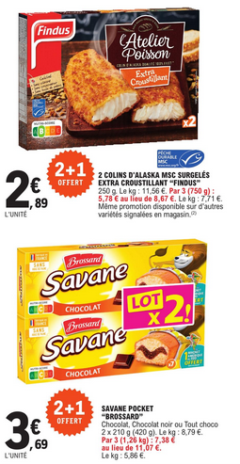
DOCUMENT 1 – Extraits du catalogue promotionnel E. LECLERC
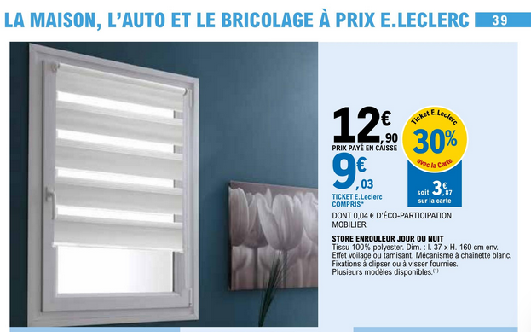

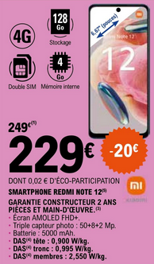

DOCUMENT 2 – Présentation du DRIVE E. LECLERC

Le Drive E Leclerc de Biarritz est un supermarché offrant une large gamme de produits à ses clients. Ce supermarché dispose d'un grand espace de parking pour accueillir les clients qui viennent chercher leurs courses en voiture. Le Drive E. Leclerc propose des produits frais, des produits surgelés, des produits d'épicerie, des produits de beauté et de soins, des boissons, des produits pour bébés, ainsi que des produits non alimentaires tels que des équipements pour la maison et le plein air. Les clients peuvent commander en ligne et récupérer leurs courses en un temps record grâce à un système de drive rapide et efficace.

Comment commander en ligne sur Leclerc Drive ?
Connectez-vous à votre magasin en ligne pour commencer vos achats, sélectionnez les produits dont vous avez besoin, validez votre panier puis choisissez votre mode de livraison parmi les options disponibles, le créneau horaire qui vous convient, et enfin réglez votre commande.

Retirez vos courses en ligne au Drive de Biarritz
Notre service Drive vous permet de passer votre commande de courses en ligne aux mêmes prix qu'en magasin, et de la retirer dans votre Drive Biarritz en quelques heures seulement. Vos courses chargées dans le coffre de votre voiture : la solution gratuite et rapide pour se simplifier le quotidien !

Source : https://www.leclercdrive.fr/region-nouvelle-aquitaine/biarritz/drive-biarritz.aspx

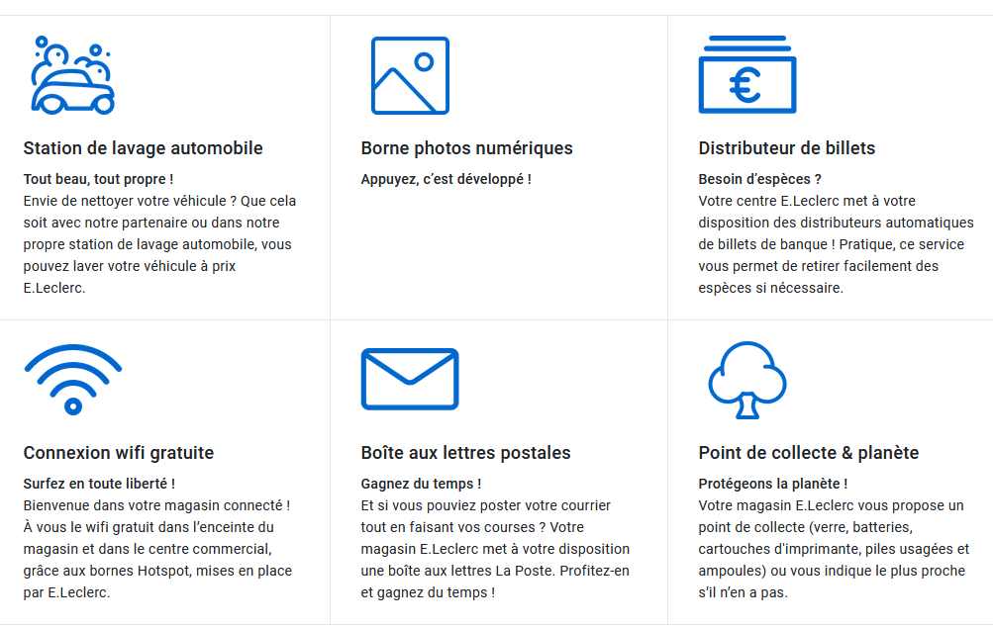
DOCUMENT 3 – Présentation des services proposés aux clients dans l’hypermarché E. LECLERC BIARRITZ

